写作 发挥联想和想象
【教学目标】
1.在阅读教学的基础上了解联想和想象的特点，深入体会联想和想象在写作中的作用。
2.进行联想和想象片段训练，培养学生的发散思维。
3.鼓励学生在写作中主动运用联想和想象的方法，使文章内容更丰富，表达更生动。
【教学课时】
2课时
第1课时
【课时目标】
1.在阅读教学的基础上了解联想和想象的特点，深入体会联想和想象在写作中的作用。
2.进行联想和想象片段训练，培养学生的发散思维。
【教学过程】
一、情景导入
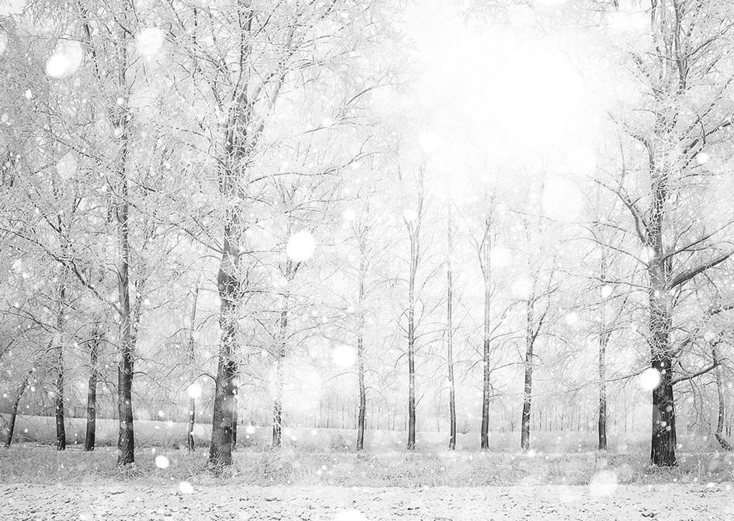
师：同学们，看见这漫天飘飞的雪花，你想到了什么？
预设 “撒盐空中差可拟”、“未若柳絮因风起”、棉花、飞絮、白绸幕、天上的世界、那年发生在下雪天的故事……
师：同样是飘飞的雪花，谢朗想到了盐粒，谢道韫想到了柳絮，同学们想到了飞絮、白绸幕……甚至心驰神往，想到了天上的世界、那个下雪天发生的故事……我们把这种思维活动叫作什么？（明确：联想和想象）今天，我们一起来进行“发挥联想和想象”写作训练。
（板书课题：发挥联想和想象）
【设计意图】从学生的生活中选取熟悉的事物，激活学生已有的阅读经验，启发学生的思维，引出课题，明确学习目标。
二、温故知新
1.辨一辨：联想和想象的区别
师：现在我们一起来重温一下《天上的街市》，看看哪里用的是想象，哪里用的是联想，二者有什么区别。
课件出示：
天上的街市（节选）
远远的街灯明了，
好像闪着无数的明星。
天上的明星现了，
好像点着无数的街灯。

我想那缥缈的空中，
定然有美丽的街市。
街市上陈列的一些物品，
定然是世上没有的珍奇。
预设 联想是由某一事物想到与其相关的另一事物。想象是在头脑中创造出的新形象。联想是“客观实际，由此到彼的过程，特点是实的”，想象是“人脑主观创造的，特点是虚的”。
2.理一理：联想的方法有哪些
师：下面，我们再来看一组我们耳熟能详的诗文，看能不能从中理出几条联想的方法。
课件出示：
（1）床前明月光，疑是地上霜。
（2）朱门酒肉臭，路有冻死骨。
（3）不识庐山真面目，只缘身在此山中。
（4）坑灰未冷山东乱，刘项元来不读书。
（5）伤心桥下春波绿，曾是惊鸿照影来。
（6）来日绮窗前，寒梅著花未。
（师生交流明确）
预设 联想的方法：横向的有相似联想、反向联想、因果联想和相关联想等；纵向的有“过去”“现在”“将来”之间的联想。
【设计意图】这个板块是在课内阅读的基础上择取的典例阅读，通过典型示例，帮助学生进一步了解联想的特点、联想的方法。
3.想一想：运用联想和想象的注意事项
师：在写作中运用联想和想象要注意哪些事项呢？请同学们一起来欣赏一组句子，看看这些句子给了我们哪些启示。
（1）花里带着甜味儿；闭了眼，树上仿佛已经满是桃儿、杏儿、梨儿。
——《春》
（2）山坡上有的地方雪厚点儿，有的地方草色还露着；这样，一道儿白，一道儿暗黄，给山们穿上一件带水纹的花衣；看着看着，这件花衣好像被风儿吹动，叫你希望看见一点儿更美的山的肌肤。 ——《济南的冬天》
（3）她把这个小东西放到地面上。说也奇怪，这个泥捏的小家伙，刚一接触到地面，马上就活了起来，并且一开口就喊：
“妈妈！” ——《女娲造人》
仔细品读，思考：这三组句子哪些是实写的景或内容，哪些是联想或想象的情景？每一个句子是怎么由眼前景物过渡到联想或想象的景物的？
预设 前两句是由带甜味儿的花联想到了树上结果的样子；由山好像穿上了花衣联想到了一个有着美好肌肤的女子。最后一句在如实叙述的过程中，发挥了奇特的想象力，展现了女娲造人的情景和画面。“闭了眼”“看着看着”“说也奇怪”这几个词语相当于一个桥梁，将眼前实景与脑海中的想象之景自然结合起来，给人一种和谐感。
师：想象和联想必须以事实为基础，进行合理的推导，内容应该有逻辑性，符合情理。联想要自然贴切，想象要合情合理，二者都要力求有新意。
课件出示：
①联想要自然恰切。②想象要合情合理。③联想和想象要有新意。
【设计意图】这个板块意在让学生了解在写作中运用联想和想象要注意的事项，进一步体会联想和想象在写作中的作用，为写作实践做准备。
三、实战演练
师：联想和想象被人们称为写作的翅膀。现在，让我们展开联想和想象的双翅，放飞思想，准备抒写华丽篇章。
1.口头训练
（1）教师举例。
师：我们先来看一组词语“木头”“足球”，这两个词语不属于同一范畴，我们如何能从木头想到足球呢？
预设 我们可以这样去想：由木头可以想到其来源树木，由树木可以想到树林，由树林可以想到草地，由草地可以想到绿草如茵的足球场，由足球场想到足球。
（2）学生练习。
师：现在请同学们来试一试联想下面一组词。
课件出示：
钢笔——月亮
预设 【示例一】由钢笔可以想到墨汁，墨汁可以想到黑色，黑色可以想到夜空，夜空就能想到月亮。
【示例二】由钢笔想到了诗人，由诗人想到了诗歌，由诗歌想到月亮。
2.片段训练
（1）听音乐，想象写话。
师：下面，我们来轻松一下，听一段描绘泉水的乐曲《泉水叮咚》，把你想象的画面用优美的文字写下来。
预设 【示例】泉水一冲出深山，月光就扑了过来。一轮梨花月变成了液体。揉碎了的月光，叮叮咚咚唱着歌，奔跑跳跃在竹林间的草地上，忽然从高高的石崖向下“蹦极”，珠玉四溅；忽然在花丛间潜伏蛇行，若断还连，幽幽咽咽的；忽然又在光滑的鹅卵石溪床上跳着轻盈的舞步，带着小鱼，携着蝌蚪，跑向山外的世界……
（2）学生片段写作。
（3）学生习作交流、共评。
3.续写训练
（1）出示文题。
课件出示：
发挥联想和想象，为本单元课文《皇帝的新装》续写一个故事。不少于500字。
提示：
①认真阅读课文的结尾，想象故事发展的各种可能，然后抓住一点落笔。
②要使人物的言行和性格与之前的表现相符，故事发展和情节设计要合情合理，令人信服。
（2）出示例文。
师：下面分别是叶圣陶和鲁兵写的《皇帝的新装》的续篇。看完之后，说说续篇有什么新的含义。
课件出示：
①那个光着身子的皇帝在游行受到嘲笑后恼羞成怒，当场宣布：“谁再说坏话，立即处决！”结果四五十人被就地处死。从此，皇帝再不穿别的衣服。有一次，他的爱妃陪他喝酒，无意间讲了一句：“啊呀，把胸膛弄脏了！”另一次，一位大臣辞职后说：“再不用看不穿衣服的皇帝了。”都因犯了皇帝的禁令而被杀。有一次皇帝巡行京城，因为经过的街道多，说笑的老百姓也越多，皇帝竟杀了一千多老百姓。有一个慈心的老大臣为了改变这种状况，想了一个办法，去对皇帝说：“您向来喜欢新衣服，还是另做一套新的换上吧！”可是皇帝硬说这套神奇的衣服永远不会旧，把他关进了监狱。终于有一天，皇帝要杀老百姓时，大家一起扑上去打皇帝，兵士和大臣也倾向了人民那一边，皇帝身体一软就瘫倒在地上。
②一次，“我”在睡梦中接到安徒生发来的电报，电文是《皇帝的新装》最后一节——游行结束了，皇帝气得要发疯，捉拿了骗子进行绝密审讯。骗子说不该治他们的罪，因为“没有相信谎话的皇帝，也就没有骗人的我们”。还说：“坏就坏在说皇上实在没穿衣服的人，该把他们抓来治罪才是。”于是皇上下令追查，因为所有的老百姓都说了，不好办，又下令追查第一个说这话的人，这样就抓到了那个小孩。小孩承认了自己所说的话。可是，怎么判罪呀？皇帝翻遍了所有的法典，找不出一个恰当的罪名。他一恼，冲口而出：“那么多人说假话，谁叫你说真话呢？你犯的就是说真话罪！”
（3）师生共评。
（4）学生写作。
例文：
课件出示：
续写《皇帝的新装》
安徒生上篇写道：那皇帝穿着根本就不存在、当然谁也看不见的新装在游行大典中赤身裸体出尽了丑，那小孩的话像烙铁一样烫灼他的耳朵、烫灼他的心。他又羞又气又恼又恨，没待庆典结束，就派大臣赶紧把两个骗子抓起来。
回到皇宫，皇帝急忙穿上自己原来的衣服，然后对着镜子出神，想想刚发生的事，脸上一阵红一阵白，真是无地自容。自己是一国之君，至尊至贵，今天竟让贱民百姓看了笑话，真是威风扫地，颜面尽失。今后还怎么有颜面统领臣民？事情起于两个骗子，不杀他们难解心头之恨！……但是杀了他们，恨是解了，光着身子上街的影响还是不能挽回……皇帝毕竟是皇帝，思来想去，终于有了绝妙的主意。
皇帝命人把两个骗子押来。两个骗子面如土色，见了皇帝浑身发颤，认为必死无疑。皇帝开口说道：“你们两个手艺绝伦，新装做得世所罕见。如此华美无比的衣服，朕不愿独自享用，朕要让全城男女老少与朕一同分享。朕命你们二人在十天之内为全城每人赶制一套新装。十天之后，再举行一次全城共试新装大典！你们二人必须在十天之内把新装赶做出来！”
两个骗子如遇大赦，暗自庆幸，万万想不到皇帝会有如此异想天开的想法。骗子终归是骗子，任何时候都不忘一贯伎俩。
他们启奏皇帝：“制作全城臣民的衣服，十天时间有些困难——”皇帝“嗯？”了一声，目光中露出了逼视的威严。
骗子们急忙改口：“小人昼夜不停，尽力效命，保证如期完成，如期完成。只是请皇上派百名青年男女，协助小人。”
皇帝恩准了骗子的请求。
十天之后，全城臣民按皇帝诏谕穿上骗子做的新装举行游行大典。皇帝巡视四方，只见一片赤裸裸的身子，两个骗子也赤身站在一边。皇帝想笑，但忍住没笑出来。
皇帝对自己这一妙不可言的决策得意非常：这下可堵住他们的嘴了，看谁还敢笑寡人！
师点评：原著中的皇帝显耀新装，愚蠢之极，想借骗子的新装来识别大臣称职、愚蠢与否，结果不肯承认自己的愚蠢，而且赤身裸体地参加了游行大典。而续写的内容正是围绕皇帝的愚蠢被揭穿了之后，恼羞成怒，使出的更为愚蠢的对策，这正是皇帝虚荣、愚蠢性格的升级。这样安排情节，是为了告诉我们愚蠢固执的人难以从失败中吸取教训、幡然醒悟，反而更可能在错误的路上越走越远。
【设计意图】这个活动由三个板块顺次推进，先对学生进行联想思维训练，再对学生进行想象能力训练，多角度打开学生的思路，培养学生的发散思维能力，最后进行续写训练，用名家名作示例，进一步拓宽学生思路，让学生顺畅地开展自己的写作。
四、总结升华
师：爱因斯坦说过：“想象力远比知识更重要，因为知识是有限的，而想象力概括着世界上的一切并推动着进步。想象才是知识进化的源泉。”本节课我们区分了联想与想象的概念，明确了联想与想象要注意的要点（抽查学生回顾），希望大家在写作中运用联想和想象。它们可以为你的文章插上翅膀，到达更高的境界;它们也可以让你的思维更加开阔，让你享受思想漫游的无限乐趣。
第2课时
【课时目标】
引导学生在写作中主动运用联想和想象，使文章内容更丰富，表达更生动。
【教学过程】
一、激趣导入
师：书画家告诉大家，借着色彩的翅膀，我们可以飞到最美的地方；歌唱家告诉大家，乘着歌声的翅膀，我们可以飞向音乐的殿堂；老师想通过今天的写作指导课告诉大家，张开联想和想象的翅膀，我们可以让思绪尽情飞扬。这节课，就让我们继续学习如何在作文中发挥联想和想象。
二、范文引路
师：“没有想象，便没有艺术。”好的文学艺术作品之所以能在历史长河中始终闪烁着璀璨的光芒，历久而弥新，靠的是作家、艺术家奇崛而丰富的想象力。
读一读下面这篇文章，谈谈你的认识。
课件出示：
假如我梦回乌江……
梦得一江春水向东流，不求醉生梦死。
——题记
我一身素装立于帐前，见你矗立在乌江畔，战袍遮不住的是你魁梧、尽显男儿本色的身躯。乌江水滚滚，宛如短短白绫翻转，四目相对的一刹那，我知道，外表平静的你，此刻必定心如刀割。
于是，孤独的影子又多了一个。沉默良久，我的双手不自觉地触到了琴弦。你回转身，微怔片刻，又点点头。于是，乌江边，响起了凄婉的琴声，你的双唇微微颤动，我听到了你的歌声，听到了你慷慨激昂却又不失清雅的歌声，竟是那首《垓下歌》。这，是生平第一次，也有可能，是最后一次，即便这样，我也很满足。够了，一切都够了。
歌声中，我听出了你对生与死的无奈，感受到了你的困惑与无助，体会到了你的悲哀与绝望！你不明白，是你杀掉了十万秦兵使得民心涣散，还是鸿门宴上的优柔寡断致使霸业拱手让人？你困惑，为何当初万人之上，此刻却连最爱的人也保护不了？你无奈，有勇有谋，今日却为何面临绝境……一曲终了，你默叹：“对不住你了，明日，即便血流成河，也要护你周全。”你起身，走进帐去，我的泪，决堤而下。
闪着银光的剑，在夜里更冰凉。弱水三千，我只取一瓢饮，爱过了，便不遗憾。涅槃一次，心如止水，从此便可笑看红尘散场。纵使一切结束，项王，你也一定要在心里疼惜那个你爱过的人，不要让这个因风而瘦的名字，打湿千年风月无力拯救的凄美，如此便好。虞姬定将不会拖累你，去战斗吧，我庇佑你。只愿在多年后一个无法言说的意境中彼此隔空隔水地望着，任由你憔悴……
剑起，人亡，寂寞的乌江边，盛开一朵洁白的梨花。恍惚中，我听到项王那响彻天穹的怒喊，同时听到的，还有那首歌，那首寄托无限情思的歌，那首项王唱给虞姬的歌，来自心灵深处的歌——《垓下歌》。
师：时光倒转流逝，作者化身虞姬，采用第一人称的写法，通过丰富的想象，生动形象地描绘了虞姬与霸王项羽在乌江河畔生离死别的悲壮场面，给人以独特的情感体验。无论是人物的心理描写，还是神态描写，都想象合理，符合特定情景中的人物性格特点，生动形象，凄美动人。学生课上在创设的环境中想象，当堂写作，训练学生书面表达能力，同时可以了解学生对想象这一写作手法的掌握程度。
【设计意图】本环节是为了突破难点而设计，以名篇佳作为范例，引导学生理解什么叫作合理而大胆的想象，示范作用明显。另外，本环节也是为下一环节——学生自由想象自己十年后的生活做铺垫。
三、写作实践
师：同学们，让我们拿起笔，徜徉于联想和想象的世界。
1.学生写作
课件出示：
题目：你有没有憧憬过未来的生活？你觉得，十年以后的你是什么样子的呢？在做什么？又有着怎样的精神面貌呢？请以《十年后的我》为题，发挥想象，写一篇作文。不少于500字。
思路点拨：发挥大胆而丰富的想象，可从十年后的生活变化、社会发展变化等方面着手，塑造人物的变化，如人物的相貌、心态及性格等，但性格的发展一定要符合逻辑。
写法指导：选择一件事或几件事，通过语言、动作等描写来展现人物的性格。写作中也可采用前后对比的手法，如现在的“我”性格暴躁，十年后的“我”性格温顺等，通过人物的变化来反映社会的变化。
（学生自主写作）
2.综合评改
（1）出示评改要求。
课件出示：
总体要求：想象合理，内容丰富。
基本要求：卷面整洁，字迹工整，字数达标，无字、词、句、标点错误。
具体要求：
（1）可以大胆想象，但要符合你性格发展的逻辑。不仅要想象你自己的生活，还要想象十年后社会的发展，因为这是十年后的你所生活的环境。
（2）不要只是概括地叙述，要在具体情境中展开故事，通过一件或几件小事，结合语言、动作等描写，具体地展现你的性格、心态，以增加真实感。

（2）小组内评改。
提示：先在组内两两交换相互批阅，指出优点，提出改进建议。然后每组推选一篇优秀作品，并谈一谈推荐的理由。
（3）优秀习作展示。
提示：师生共同挑选组内优秀作品1～2篇，在全班展示，全体学生参与点评。教师针对训练目标提出改进建议，或指出优点让大家学习借鉴。
（4）自己修改作文。
提示：根据其他人的提议和自己对本次写作的新体悟，对自己的作文进行升格修改。
结束语：生活因为有了想象而丰富多彩，文学因为有了想象而神采飞扬，相信同学们有了想象的翅膀定能在作文的天空里自由翱翔。
【设计意图】学生课上在创设的环境中想象，当堂写作，训练学生书面表达能力，同时可以了解学生对想象这一写作手法的掌握程度。
【板书设计】
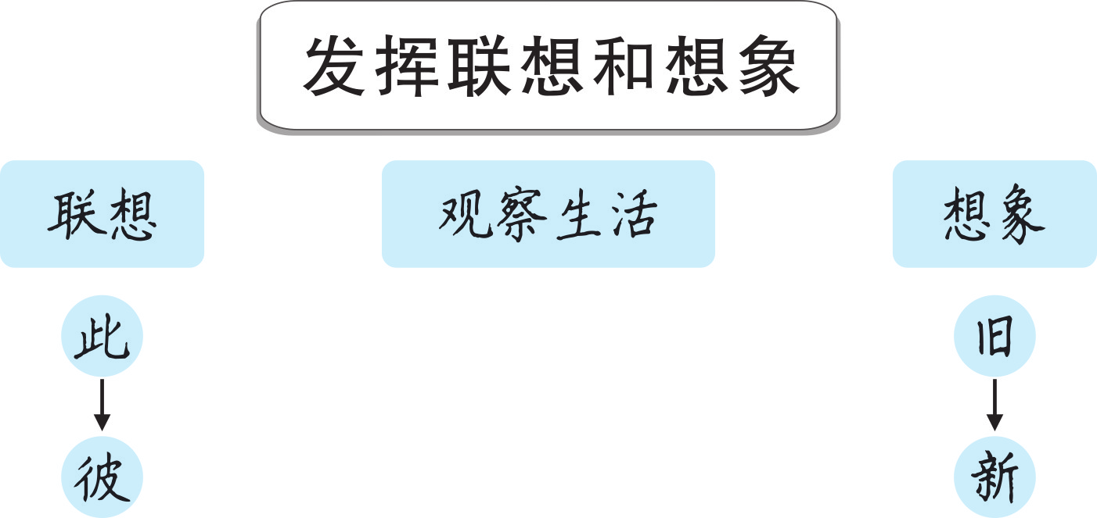
【设计亮点】
这次写作课的教学设计，围绕“在写作中主动运用联想和想象的方法，使文章内容更丰富，表达更生动”这个核心目标，着力开展了三个实践活动：典例阅读，帮助学生进一步了解联想和想象的特点，深入体会联想和想象在写作中的作用，明确在写作中运用联想和想象要注意的事项；思维训练，培养学生的发散思维能力；范文导航，教师点拨，引导学生主动运用联想和想象丰富作文内容，完成写作。整个教学设计，学生活动充分，训练点明确，有口头表达训练，有片段写作训练，有续写训练，有全文写作训练，层层训练，让学生拾级而上，能在写作中主动运用联想和想象，提高写作能力。

